**Влияние эмоций на нашу жизнь**

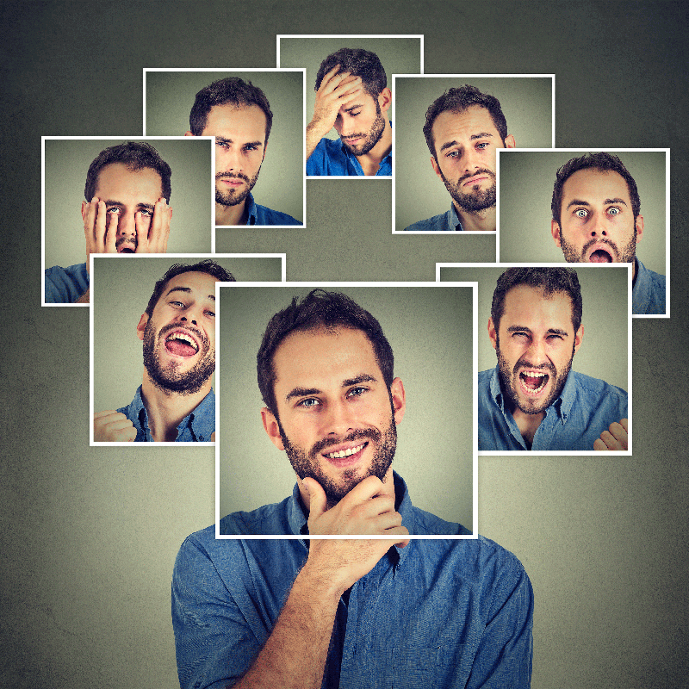

**Что такое эмоции**

**Эмоции** — психический процесс средней продолжительности, отражающий субъективное оценочное отношение к существующим или возможным ситуациям и объективному миру.

**Роль эмоций в жизни человека**

Роль эмоций в жизни человека крайне важна. В группу эмоций входят чувства и страсти, настроения и аффекты, а также стрессы. Все процессы психики протекают в сопровождении данных состояний. Другими словами, любое проявление человеческой активности окрашивается какими-либо эмоциями. Именно благодаря эмоциям и чувствам люди лучше находят язык с окружающими, оказываются способными, не используя вербальные сигналы, делать выводы о состоянии своего ближнего.

Разнообразные эмоциональные моменты входят в содержание всех умственных процессов — памяти, внимания, мышления и др. Чувства обусловливают яркость и полноту наших восприятий, они влияют на скорость и прочность запоминания. Эмоционально окрашенные факты запоминаются быстрее и прочнее. Чувства непроизвольно активизируют или, наоборот, затормаживают процессы мышления. Они стимулируют деятельность нашей фантазии, придают нашей речи убедительность, яркость и живость. Чувства вызывают и стимулируют наши действия. Сила и настойчивость волевых действий в значительной степени обусловливается чувствами. Они обогащают содержание человеческой жизни. Положительные эмоции наряду с отрицательными эмоциями повышают нашу энергию и трудоспособность.

**Эмоции могу быть разными**

Быть эмоциональным человеком — значит оставаться живым. Все мы в своей жизни испытываем как **положительные** эмоции, так и **отрицательные**. Но если первые помогают нам налаживать социальные связи, быть любимым и любящим человеком, помогать и благодарить, то **вторые, напротив, негативно влияют на:**

* физическое состояние;
* психосоматическое здоровье;
* интеллектуальное развитие;
* отношение к людям, подавляют способность мозга реагировать на чужую боль;
* восприятие мира.

**Снизить эмоциональный накал**

Если вы понимаете, что не справляетесь со своими эмоциями, необходимо постараться расслабиться, чтобы получить возможность мыслить трезво. Помочь себе в этом можно достаточно простыми, но вполне действенными методами.

* **Выпейте прохладной воды.** Помните, что стресс — это физиологическая реакция организма, а вода регулирует обменные процессы, охлаждает в прямом и переносном смысле. Кроме того, процедура может послужить «переключателем»: пейте медленно, маленькими глотками, сосредоточив всё своё внимание на процессе.
* **Подышите.** В стрессовых ситуациях наше дыхание учащается или замирает, как-будто мы совсем перестаём дышать. Нормализуя дыхание, мы нормализуем и своё состояние. Сделайте несколько глубоких вдохов-выдохов, если есть возможность, закройте глаза и полностью сосредоточьте внимание на своём дыхании, не отвлекаясь ни на что постороннее. Если хотите, можно подключить воображение: представляйте, как с каждым вдохом вы наполняетесь чем-то приятным (теплом, солнечным светом, свежим воздухом), а с каждым выдохом вас покидают все неприятные ощущения и эмоции (например, в виде чёрного или сизого дыма).
* **Энергично подвигайтесь или прогуляйтесь.** Если при этом вы будете считать шаги, следить за дыханием, хлопать в ладоши в определённом ритме или выполнять любое другое действие, требующее сосредоточенности, ваш ум вынужден будет отвлечься от «пережёвывания» неприятных мыслей.
* **Сделайте самомассаж.** Энергично разотрите ладони и помассируйте пальцы. Также биоактивные точки, воздействие на которые снижает уровень стресса, находятся над верхней губой и под нижней губой, строго посередине. Помассируйте каждую или обе вместе 2-3 минуты.